МИНОБРНАУКИ РОССИИ

Федеральное государственное бюджетное образовательное учреждение высшего образования

НИЖЕГОРОДСКИЙ ГОСУДАРСТВЕННЫЙ ТЕХНИЧЕСКИЙ

УНИВЕРСИТЕТ им. Р.Е.АЛЕКСЕЕВА

Институт радиоэлектроники и информационных технологий

Кафедра «Вычислительные системы и технологии»

Сети и телекоммуникации

Отчет

по лабораторной работе №2

Маршрутизация в IP сетях

ПРОВЕРИЛ:

________________ Гай В.Е.

СТУДЕНТ:

________________ Йылдырым М.

18 В-1

Нижний Новгород

2020 г.

**Задание:**

1. Смоделировать сеть

2. Расставить IP адреса и маски (у роутеров на интерфейсах ip адреса – из начала диапазона)

3. Добавить маршруты для прохождения пакетов между всеми частями сети (ipforwarding)

4. сделать несколько маршрутов специфичных, показать, как это работает (удаляя и добавляя маршрут)

5.показать пример удаления маршрута с демонстрацией отсутствия ping

**2 Вариант**

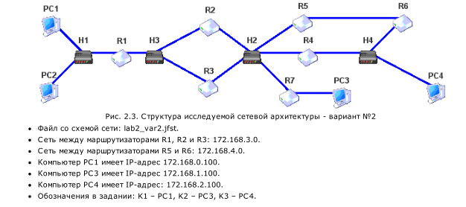

**Ход работы:**

1. Смоделировать сеть

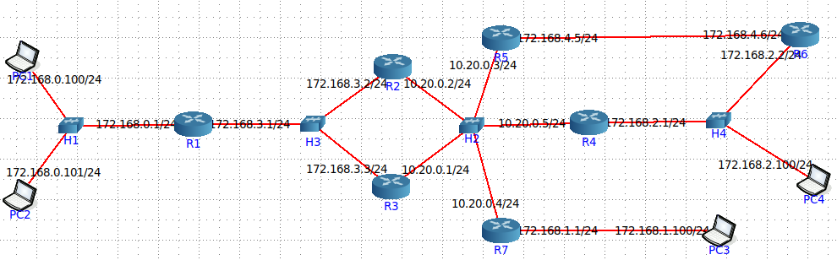

2. Расставить IP адреса и маски (у роутеров на интерфейсах ip адреса – из начала диапазона)

PC1 = 172.168.0.100/24

PC2 = 172.168.0.101/24

PC3 = 172.168.1.100/24

PC4 = 172.168.2.100/24

|  |  |  |
| --- | --- | --- |
| **Роутер** | **eth0** | **eth1** |
| R1 | 172.168.0.1/24 | 172.168.3.1/24 |
| R2 | 172.168.3.2/24 | 10.20.0.2/24 |
| R3 | 172.168.3.3/24 | 10.20.0.1/24 |
| R4 | 10.20.0.5/24 | 172.168.2.1/24 |
| R5 | 10.20.0.3/24 | 172.168.4.5/24 |
| R6 | 172.168.4.6/24 | 172.168.2.2/24 |
| R7 | 10.20.0.4/24 | 172.168.1.1/24 |

3. Добавить маршруты для прохождения пакетов между всеми частями сети (ipforwarding)

1 маршрут: PC1(2) ↔ R1 ↔ R2 ↔ R4 ↔ PC4

2 маршрут: PC1(2) ↔ R1 ↔ R3 ↔ R7 ↔ PC4

3 маршрут: PC3↔ R7 ↔ R4 ↔ PC4

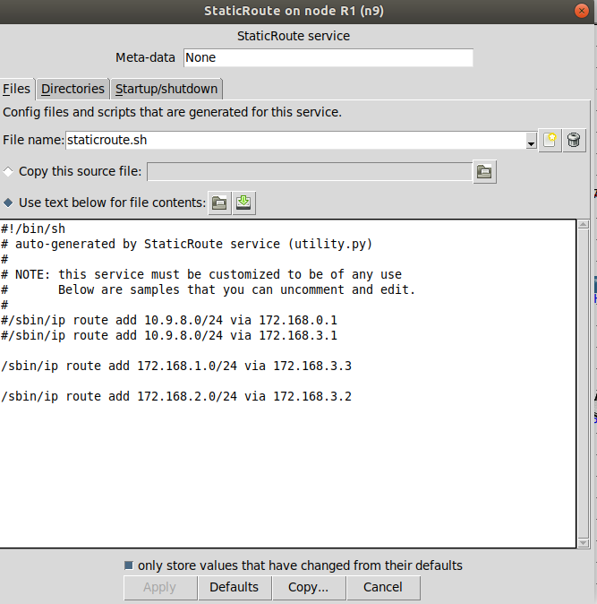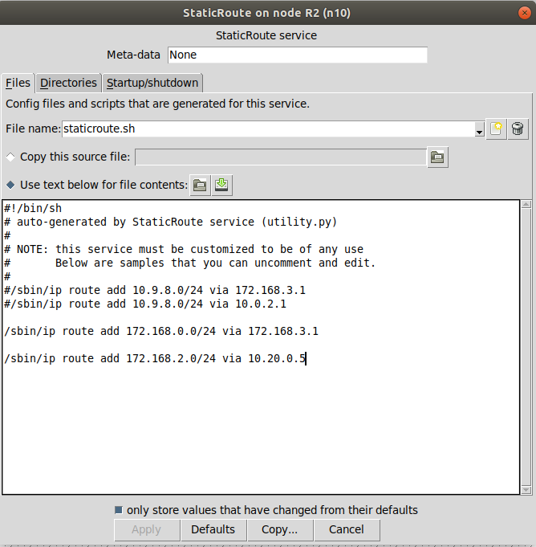

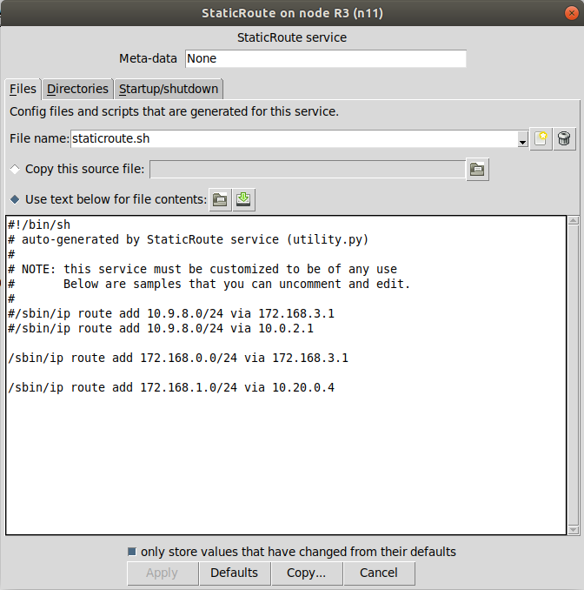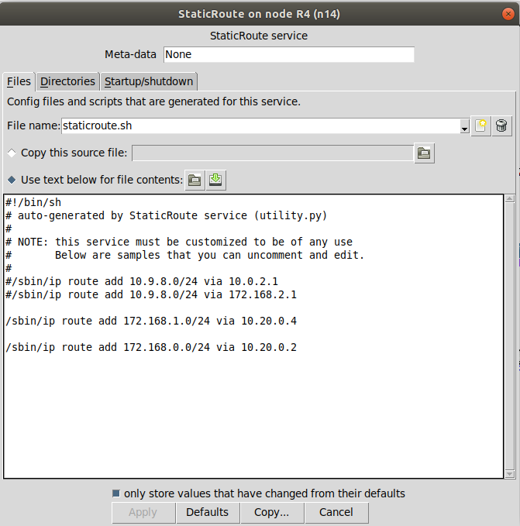

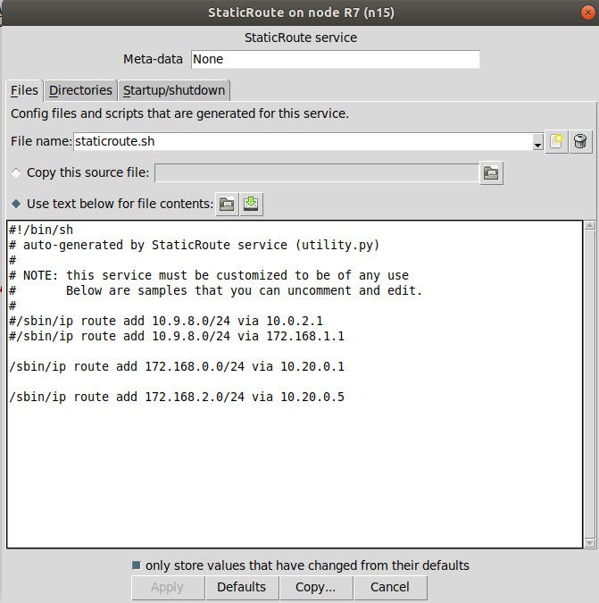

Роутеры 5 и 6 не участвуют в маршрутах, так как дефолтным для PC4 указан R4.

4. Проверить, проходят ли пакеты.

PC1 – PC3:

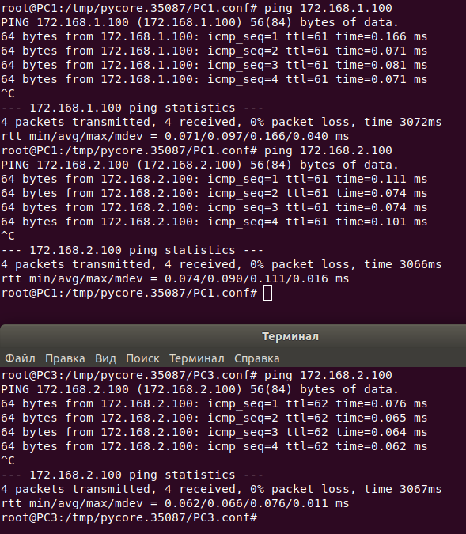

PC1 – PC4:



PC3 – PC4:



5.Пример удаления маршрута с демонстрацией отсутствия ping

